# [T](https://www.cnblogs.com/hjvsdr/p/7152141.html)**[ortoiseGit使用记录](https://www.cnblogs.com/hjvsdr/p/7152141.html)**

Github是项目托管可以是私人的（private）或者公开的（public），私人的收费，一个月7美金。一般都是代码对外开放的

## 1：确保本地已经首先安装TortoiseGit

因为TortoiseGit没有集成git，故在使用之前必须安装git或者msysgit；

TortoiseGit，地址[http://download.tortoisegit.org/tgit/](http://download.tortoisegit.org/tgit/" \o "gitTortoise小乌龟官网" \t "_blank)；

## 2：git仓库的连接方式有HTTPS 和 SSH两种方式

**HTTPS：**使用起来不用配置，对初学者来说会比较方便，只要复制HTTPS URL然后到git Bash里面直接用clone命令克隆到本地就好了，但是每次 fetch 和 push代码都需要输入账号和密码，这也是HTTPS 方式的麻烦之处。

**SSH：**使用SSH URL方式需要在克隆之前先配置和添加好SSH key，因此，如果你想要使用SSH url克隆的话，你必须是这个项目的拥有者。否则你是无法添加SSH key的，另外ssh默认是每次fetch和push代码都不需要输入账号和密码，如果你想要每次都输入账号密码才能进行fetch和push也可以另外进行设置。

**以下3、4标题是用过https的方式提交**

## 3：Tortoisegit 配置

## 第1步： 首先，请选定一个存放Git项目的目录，这样方便管理. 如: F:\sfot\Git，然后在资源管理器中打开

**第2步：**在空白处点击鼠标右键，选择 --> TortoiseGit --> Settings，然后就可以看到配置界面

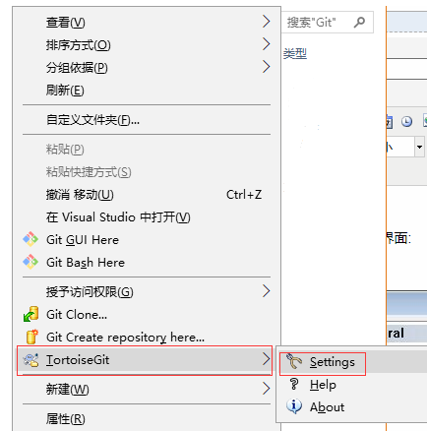

**第3步：**选中General，在指定 git.exe 文件的路径，如 "D:\Program Files\Git\bin"。完成后，点击应用，确定关闭对话框。

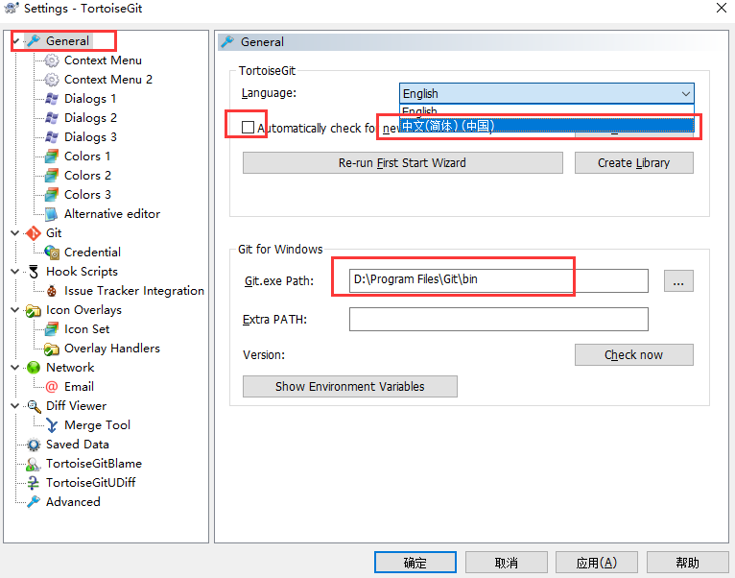

**第4步：**配置用户，用户作为你操作git的个人标识，进入设置, 点击 “编辑全局 .git/config(O)”按钮, 在后面加上下面的内容（记住密码）

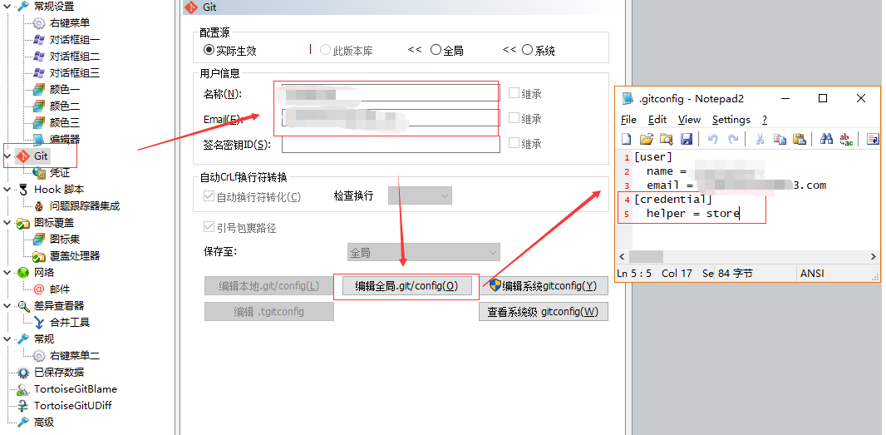

内容如下：

[credential]

helper = store

## 3：首次提交关于token的问题

在首次使用git push 推送上传文件到远程仓库时会报如下错误。

Logon failed, use ctrl+c to cancel basic credential prompt

解决方案：  
一、首先登录GitHub网站登录你的git账号，做如下设置：

1.找到Settings,点击进去：

2.找到Developer settings,点击进去

3.找到Personal access tokens,点击后找到Generate new token（新建新的token）

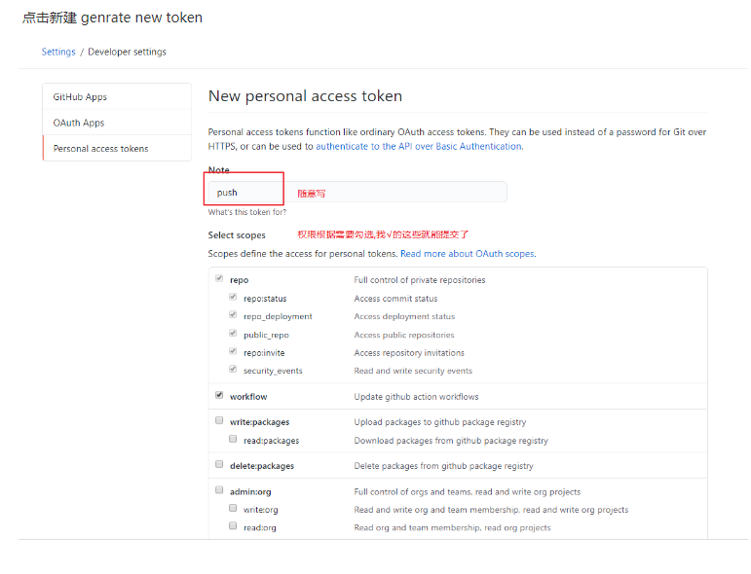

 填写的用户名和生成的tokens（密码）就是第二次需要填写用户名和密码

注意：

首次推送提示 输入的的2次用户名密码  
第一次：为github的登陆用户名和密码  
第二次：为github用户名 和生成的tokens（密码）

生成的tokens有有效期，有效期到之后等重新生成并替换